Для инвесторов, реализующих проекты на территории Ленинградской области, создаются все необходимые условия для успешного ведения бизнеса.

1. Сопровождение проектов в режиме "единого окна".
ГКУ "Агентство экономического развития Ленинградской области" осуществляет безвозмездное сопровождение инвестиционных проектов на территории Ленинградской области в режиме "единого окна", что позволяет максимально упростить работу по реализации инвестиционных проектов, снизить административные барьеры при оформлении документов, ускорить процесс получения информации. Задача Агентства – обеспечить комфортное взаимодействие инвесторов и представителей государственной власти.

2. Государственно-частное партнерство
Государственно-частное партнерство (ГЧП) – один из способов развития общественной инфраструктуры, основанный на долгосрочном взаимодействии государства и бизнеса, при котором частная сторона (бизнес) участвует не только в создании (проектировании, финансировании, строительстве/реконструкции) объекта инфраструктуры, но и в его последующей эксплуатации и/или техническом обслуживании в интересах публичной стороны. В Российской Федерации законодательство о ГЧП состоит из:
- Федерального закона от 13.07.2015 № 224-ФЗ "О государственно-частном партнерстве, муниципально-частном партнерстве в Российской Федерации и внесении изменений в отдельные законодательные акты Российской Федерации";
- Федерального закона от 21.07.2005 № 115-ФЗ "О концессионных соглашениях".
Комитет экономического развития и инвестиционной деятельности Ленинградской области осуществляет функции по вопросу участия Ленинградской в государственно-частных партнерствах и концессионных соглашениях (в соответствии с пунктами 3.6 и 3.7 Положения о Комитете, утвержденного постановлением Правительства Ленинградской области от 21.04.2014 № 144).
В соответствии с областным законом Ленинградской области от 25.11.2003 № 98-оз "О налоге на имущество организаций" организации, заключившие концессионные соглашения с Ленинградской областью, освобождены от налогообложения в отношении недвижимого имущества, являющегося объектом концессионных соглашений.

3. Инвестиционное законодательство
Эффективность мер государственной поддержки инвестиционных проектов в Ленинградской области базируется на прогрессивной системе инвестиционного законодательства региона. Инвестиционное законодательство Ленинградской области направлено на формирование благоприятной среды для привлечения инвестиций и поддержку реализации инвестиционных проектов в регионе.

4. Налоговые льготы.
Налоговые льготы на территории Ленинградской области предоставляются в соответствии с законом от 29.12.2012 № 113-оз "О режиме государственной поддержки организаций, осуществляющих инвестиционную деятельность на территории Ленинградской области, и внесении изменений в отдельные законодательные акты Ленинградской области". Чтобы воспользоваться налоговыми льготами, инвестиционный проект должен отвечать ряду условий. Под "инвестпроектом" законодатель понимает размещение новых и/или расширение уже работающих производственных мощностей на территории Ленинградской области.
Условия получения налоговых льгот в Ленинградской области:
- регистрация юридического лица в Ленинградской области;
осуществление вложений в течение менее чем трех лет;
- зарегистрированная организация должна являться плательщиком налога на прибыль организаций и налога на имущество организаций, сумма которых зачисляется в областной бюджет Ленинградской области;
- работа в утвержденных законом № 113-оз видах деятельности;
- заключение договора с Правительством региона о режиме господдержки инвестиционной деятельности.

Виды налоговых льгот
Объем инвестиций | Срок предоставления льгот
От 50 до 500 млн руб. включительно* | 4 года
От 300 до 500 млн руб. включительно | 4 года
От 500 млн руб. до 3 млрд руб. включительно | 5 лет
Свыше 3 млрд руб.** | 6 лет
Свыше 3 млрд руб.*** | 8 лет
Свыше 5 млрд руб.**** | 3 года
* Действительно только для Лодейнопольского, Подпорожского и Бокситогорского муниципальных районов
** Кроме производителей автомобилей, машин и оборудования
*** Для производителей автомобилей, машин и оборудования (код ОКВЭД 29.1, 28)
****Для кода ОКВЭД 19.2 организациями-участниками консолидированной группы налогоплательщиков
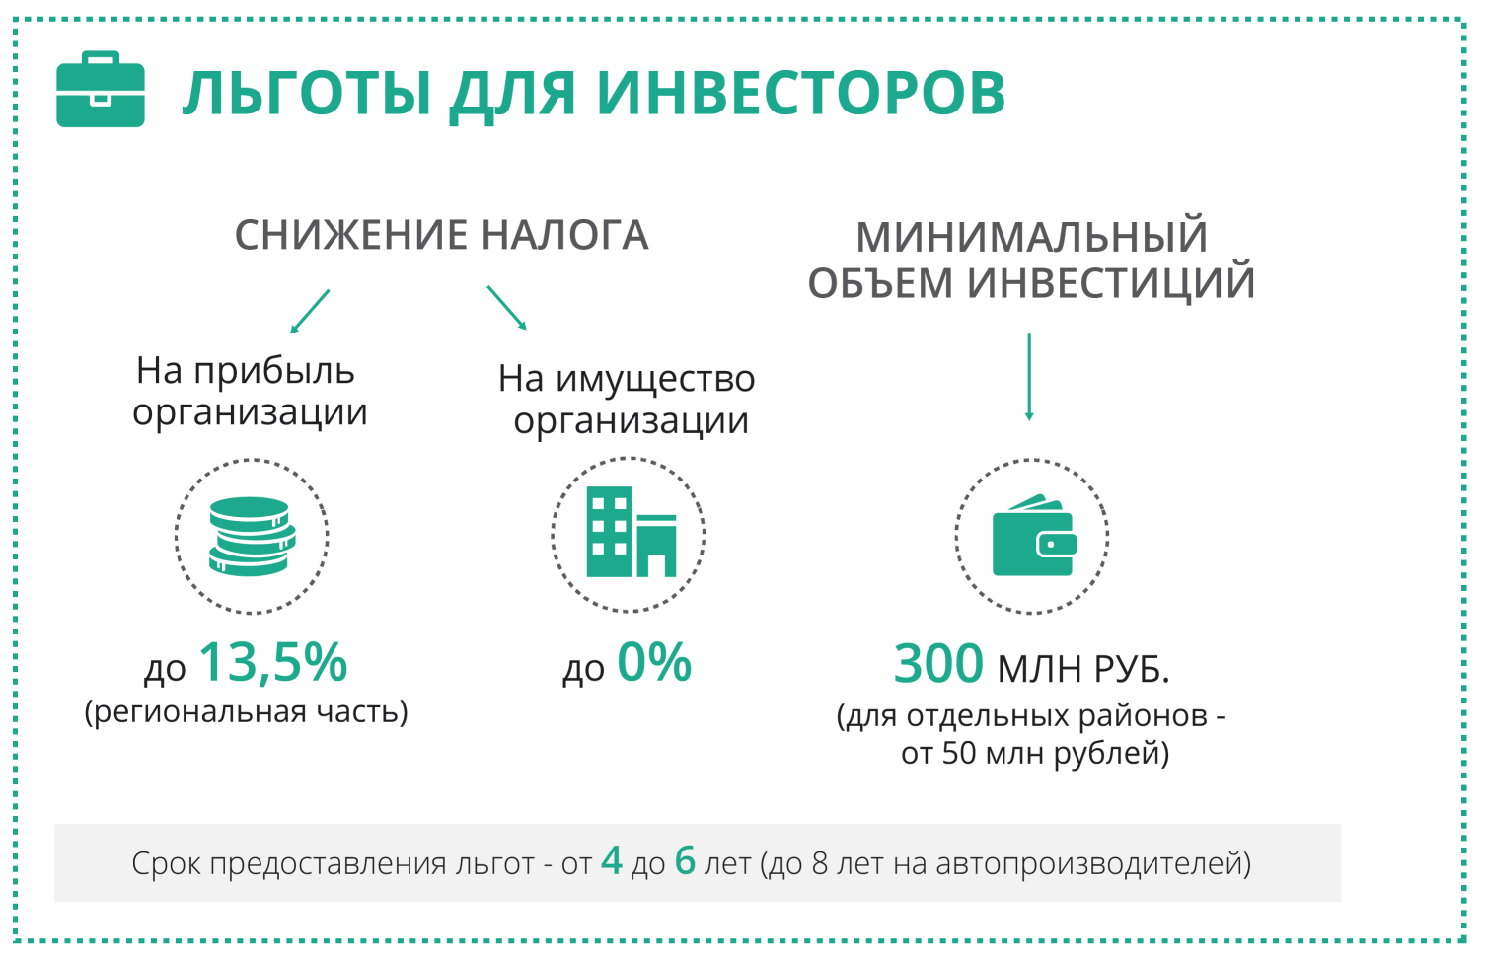

5. Субсидии.
Правительством Ленинградской области предусмотрены следующие субсидии:
- субсидии некоммерческим организациям на создание и развитие инфраструктуры производственной кооперации;
- субсидии юридическим лицам на возмещение части процентной ставки по кредитам, привлекаемым предприятиями легкой промышленности;
- субсидии юридическим лицам, находящимся в собственности общественных организаций инвалидов.

6. Поддержка трейдерской деятельности в Ленинградской области
Правовые основания оказания поддержки:
- областной закон Ленинградской области от 08.04.2002 №10-оз "О мерах государственной поддержки трейдерской деятельности на территории Ленинградской области";
- постановление Правительства Ленинградской области от 05.09.2002 №158"Об утверждении перечня отдельных видов товаров, реализация которых осуществляется в соответствии с областным законом "О мерах государственной поддержки трейдерской деятельности на территории Ленинградской области";
- подзаконные акты, определяющие порядок выплат субсидий организациям, осуществляющим трейдерскую деятельность (разрабатываются ежегодно).
Трейдерам предоставляется:
- льгота на налог на прибыль организации (в бюджет Ленинградской области зачисляется 13,5%);
- субсидии из областного бюджета Ленинградской области (ежеквартальное предоставление).
Условия поддержки:
- регистрация на территории Ленинградской области;
- среднемесячная выручка в течение текущего года превышает 100 млн рублей;
- реализуемая продукция входит в перечень, утвержденный Постановлением.
Преимущества осуществления трейдерской деятельности на территории Ленинградской области:
1. Подобных мер поддержки, предоставляемых по трейдерской деятельности, нет ни в одном субъекте Российской Федерации.
2. Благоприятный инвестиционный климат Ленинградской области, ее географическое положение и внешнеэкономические связи позволяют активно развивать торговую деятельность.
3. Консультационная и информационная поддержка организаций до получения льгот и в течение действия договора.

На инвестиционном портале Ленинградской области можно воспользоваться навигатором по мерам государственной поддержки бизнеса, который позволяет узнать, какие налоговые льготы, субсидии, гранты и другие меры поддержки действуют в регионе - https://www.investinregions.ru/incentives/.

